НАЦПРОЕКТ: ««Малое и среднее предпринимательство»  Будьте готовы стать успешным предпринимателем! | 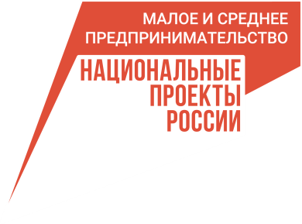

С 16 октября по 15 ноября 2023 года в центре «Мой бизнес» г .Санкт-Петербург стартует обучающая программа бизнес-акселерации для молодежи. Программу можно пройти онлайн, не приезжая к месту проведения очного обучения. Обучение организовано в рамках нацпроекта «Малое и среднее предпринимательство».
Программа бизнес-акселерации даст углубленные знания и навыки для запуска и развития бизнеса. Эксперты в области предпринимательства проведут специальные лекции и практические занятия для освоения ключевых аспектов бизнес-плана, маркетинга, финансового планирования и управления командой. Занятие проведут сертифицированные тренеры Корпорации МСП и Минэкономразвития России.
Пройденная программа дает право на получение в 2024 году гранта до 500 тысяч рублей. Это отличная возможность получить стартовый капитал для открытия бизнеса или на развитие уже действующего бизнес-проекта. В 2023 году гранты получили более 100 молодых предпринимателей в возрасте до 25 лет включительно.
Ссылка на регистрацию:
Центр «Мой бизнес» Ленобласти (Санкт-Петербург) – https://forms.yandex.ru/cloud/6513dbc3068ff09cca7a0a2e/
Подробнее об этой и других программах обучения можете узнать на сайте Фонда поддержки предпринимательства Ленинградской области https://813.ru/podderzhka/obuchenie/

